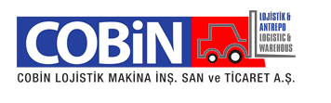

BAŞVURU FORMU

1. GENEL AÇIKLAMALAR

6698 sayılı Kişisel Verilerin Korunması Kanunu’nda ilgili kişi olarak tanımlanan kişisel veri sahiplerine Kanun’un 11.maddesinde “kişisel verilerin işlenmesine ilişkin” belirli haklar tanınmıştır.

Kişisel Verilerin Korunması Kanun’u madde 13/1 uyarınca “veri sorumlusu olan Şirketimize” ilgili kanun uyarınca yapılacak başvuruların yazılı olarak veya Kişisel Verilerin Korunması Kurulu tarafından belirlenen diğer yöntemlerle tarafımıza iletilmesi gerekmektedir.

Bu çerçevede Şirketimize yapılacak başvuruların iş bu başvuru formunun çıktısı alınarak;

- Başvuru sahibinin şahsen başvurusu ile,
- Noter vasıtası ile,
- Başvuru sahibince info@cobinlojistik.com mail adresine gönderilecek e-posta ile

Tarafımıza iletilmesi gerekmektedir.

Başvuru Yöntemi | Başvurunun Yapılacağı Adres
Şahsen Başvuru ( Başvuru sahibinin bizzat kimliğini tevşik edici belge ile başvurması) | Pelitli Mahallesi, 4415 Sokak, No:10 Gebze / KOCAELİ
Noter vasıtasıyla tebligat | Pelitli Mahallesi, 4415 Sokak, No:10 Gebze / KOCAELİ
Mail yolu ile | info@cobinlojistik.com

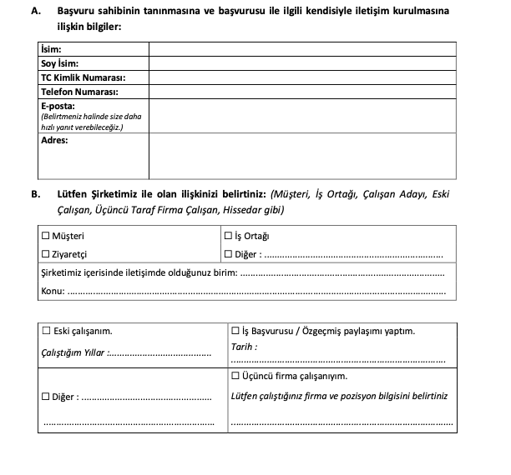
Tarafımıza iletilmiş olan başvurular Kişisel Verilerin Korunması Kanunu madde 13/2 uyarınca talebin niteliğine göre talebin yukarıda belirtilen yöntemlerden birisi ile tarafımıza ulaştığı tarihten itibaren otuz ( 30 ) gün içinde yanıtlandırılacaktır. Yanıtlarımız ilgili Kanun uyarınca yazılı veya elektronik ortamdan başvuru sahibine ulaştırılacaktır.

